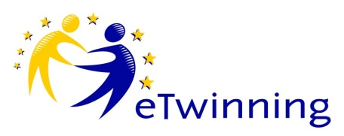
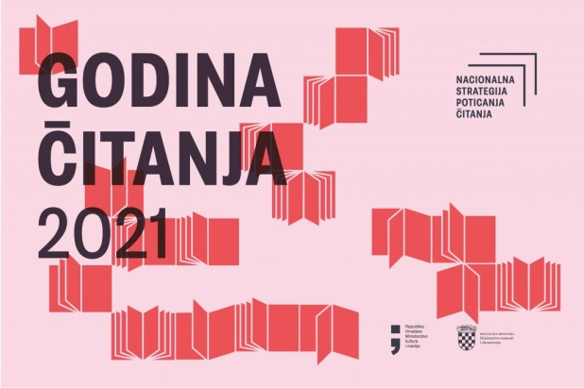
eTwinning projekt: Projekt školskih knjižničara: Godina čitanja 2021.
Uključivanjem u eTwinning projekt Projekt školskih knjižničara: Godina čitanja 2021., obilježit ćemo Godinu čitanja 2021. i na nacionalnoj razini.
Cilj projekta je obilježiti Godinu čitanja 2021. u osnovnim i srednjim školama koje će sudjelovati u njemu kao projektni partneri. Tijekom projekta sudionici će sudjelovati u različitim poticajnim i kreativnim aktivnostima za poticanje čitanja i usvajanje čitateljskih vještina. Svoje aktivnosti škole partneri potkrijepit će fotografijama, izradom digitalnih alata, plakatima učenika i sl. Učenici će čitati, razvijati medijsku i informacijsku pismenost, baviti se istraživačkim radom te usvajati vještine cjeloživotnog učenja.
Voditeljica projekta u OŠ Dragojle Jarnević
Đurđa Ivković- Macut
stručna suradnica knjižničarka savjetnica

